Спецификация дизайна
проекта
«BattleShips»
Версия 01.00

Документ подготовлен:
Имя: | ФИО | Адрес электронной почты: | @
Дата: |  | ДД.ММ.ГГГГ

2009 год

История разработки.

Версия | Описание | Дата | Автор
00.01. | Начальная версия документа. | ДД.ММ.ГГГГ | ФИО
01.00 | Исправленная версия. | ДД.ММ.ГГГГ | ФИО

Сокращения

AI ............................................ Artificial Intelligence
GUI.......................................... Graphical User Interface
SDL......................................... Specification and Description Language (ITU-T z.100)

Ссылки

[1] Функциональная спецификация проекта “BattleShips”.
Высокоуровневое описание дизайна стратегии
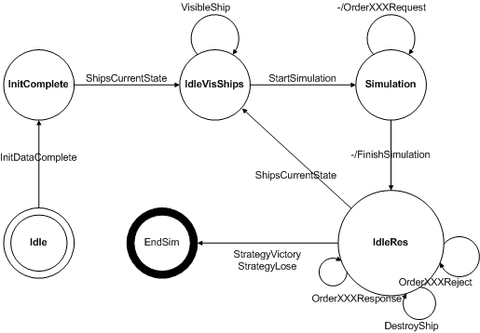
Рис. 1 Диаграмма состояний стратегии
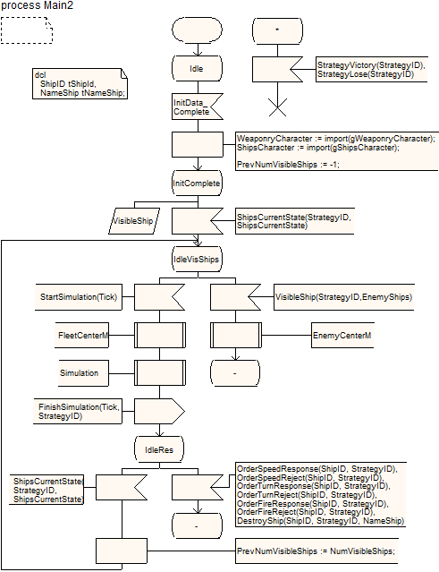
Рис. 2 SDL спецификация обработки такта симуляции в стратегии
Дизайн реализации требований

Свободное движение
№ | ФС | Описание
1.1 | 1.8 | 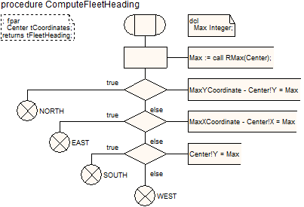
1.1

Атака противника
№ | ФС | Описание
1.1 |  | 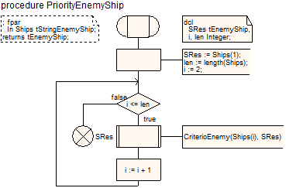
1.1

Разрешение коллизий
№ | ФС | Описание
1.1 |  | 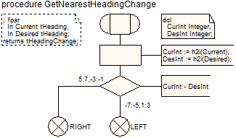
1.1

